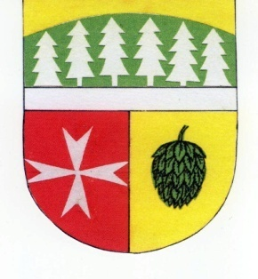
Obec Pochvalov
270 55 Pochvalov 90
IČO: 00244236
tel. 313564337, 737487107
e-mail: obec@pochvalov.cz
ID datové schránky:2yhajz6

Nařízení vlády. 18. 3. 2020

Od zítřka tedy čtvrtka 19. března je zakázáno osobám mladším 65 let nakupovat v jakékoliv prodejně od 10. do 12. hodin.
Tato doba je vyhrazena občanům starší 65. let.
Pokud občané starší 65. let nakupují i v jinou dobu, tak se vystavují nebezpečí nákazy od mladších občanů.

Dále je ode dneška od 18. hodin zakázáno chodit na veřejnosti bez roušky či jinak chráněným obličejem.

